Gramática
Professor: Ivan Gomes de Oliveira
1 - Advérbio: Modificador Circunstancial

Observações:
* Advérbio é invariável.

* Responde às perguntas

Como?
Quando?
Onde?
Por quê?
Por quê?

- Como você a conheceu?________
- Quando você a conheceu?_______
- Onde você a conheceu?________
- Por que você a conheceu?_______
- Você a conheceu por quê?_______

Conceito: _____________________expressa__________________________informação a mais ao texto;

Advérbio:

- Pode se deslocar no texto.

- Também pode ter sua classe alterada.

Ex: O menino baixo cantou.

Ex: O menino cantou baixo.

Ex: Penso na Fabíola todo dia.

Advérbio e eixo paradigmático.

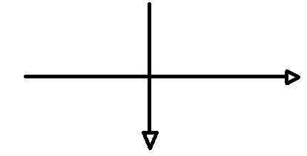

- O leiteiro sai cedinho.

- O leiteiro sai de madrugada.

- O leiteiro sai à mesma hora todos os dias.

Advérbio = Locução adverbial

- Todos os dias = _____________________
- Neste lugar = ______________________
- Neste momento = __________________
- Com rapidez = _____________________

Deslocamento do advérbio no texto:

- No verão, os dias são mais quentes que as noites.

- Os dia são mais quentes que as noites__________________.

- Lentamente, a noite descia sobre a Terra.

- Estes quadros são muito antigos.

- O fumo é extremamente prejudicial à saúde.

O advérbio extremamente expressa uma ideia de ______________.

Advérbio = sintagma preposicionado adverbial

Palavras gramaticais + palavras lexicais

“Ouviram do Ipiranga as margens plácidas
de um povo heroico o brado retumbante...”

“As margens plácidas ouviram do Ipiranga
o brado retumbante de um povo heroico...”

2 - Advérbio: Modalizador Situacional

Expressa ideias, pensamentos, opiniões, estados psicológicos do enunciador.

- São coisas realmente importantes.

- Provavelmente ele irá.

- Logicamente temos diferenças que nos separam.

- Honestamente, não sei o que faria nesses casos.

- Francamente, sua atitude nos decepcionou.

- Ele se porta nessas ocasiões, francamente.

- Você, francamente, é merecedor do primeiro lugar.

- Esta é, francamente, a minha opinião sobre o assunto.

- Sua indicação para a vaga foi um equívoco, francamente.

I – Certamente choverá.

II- Choverá certamente.

Unicamp:
P.F. prende acusado de terrorismo nos E.U.A.

Fuvest

“Ele é o homem,
E eu sou apenas
Uma mulher.”

Cazuza

